
Die Abbildung kann ein Symbolfoto sein.
Artikel: | FRONTMÄHER
Modell: | FP40

Motor: | B&S I/C AVS, 1 Zylinder – 15,5 PS oder  B&S VANGUARD, 2 Zylinder
Antrieb: | TUFF TORQ K62 mit mech. Sperrdifferenzial
Schnittbreite: | 105 cm
Extras: | Mulch und Mähfunktion auch für hohes Gras

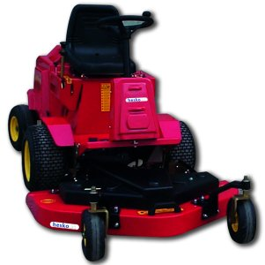
€ 5.290,-

